Educación para el trabajo

“Evaluamos el prototipo e incorporamos mejoras para obtener el prototipo-solución”

**(SEMANA 37)**

¡Hola! Te saluda Sebastián, comenzamos con la **Actividad 5** de la **Experiencia de Aprendizaje 9**, trabajaremos con el objetivo de elaborar un prototipo de plantilla para que los emprendedores de nuestra localidad vendan sus productos por las redes sociales.

**En esta actividad:**

* 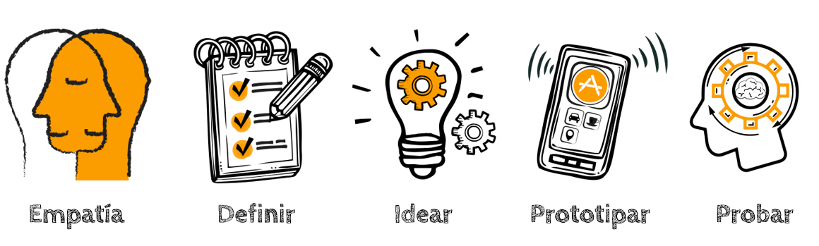Vamos a ‘**Probar’ o ‘Evaluar’** el prototipo realizado, a través de la técnica de malla receptora de información.

Aplicamos la técnica de la malla receptora de información

Ya antes hemos trabajado con esta malla, son cuadro cuadros que debes dibujar y completar según sus requerimientos y según lo que hayas recibido de información del usuario que evaluó tu prototipo.

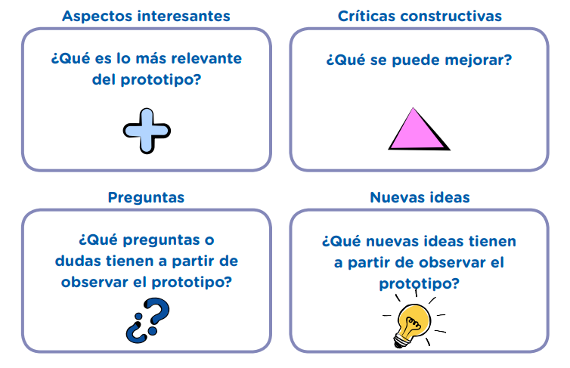A continuación, observa la siguiente imagen y el ejemplo.

**Ahora te toca a ti.** Es momento de evaluar nuestro prototipo con la participación de las(os) usuarias(os). De no ser posible (considerando el contexto de pandemia), podemos pedir que nuestros familiares colaboren con la evaluación.

**Elaboramos el prototipo mejorado.** ¡Genial! Ya con el feedback recibido, es necesario compartir las impresiones y los aprendizajes con nuestro equipo o familia para analizar y discutir sobre las mejoras que le daremos al prototipo. A partir de ello, elaboramos el prototipo-solución. ¡Vamos, sí podemos!

(Según el ejemplo que fuimos trabajando…)

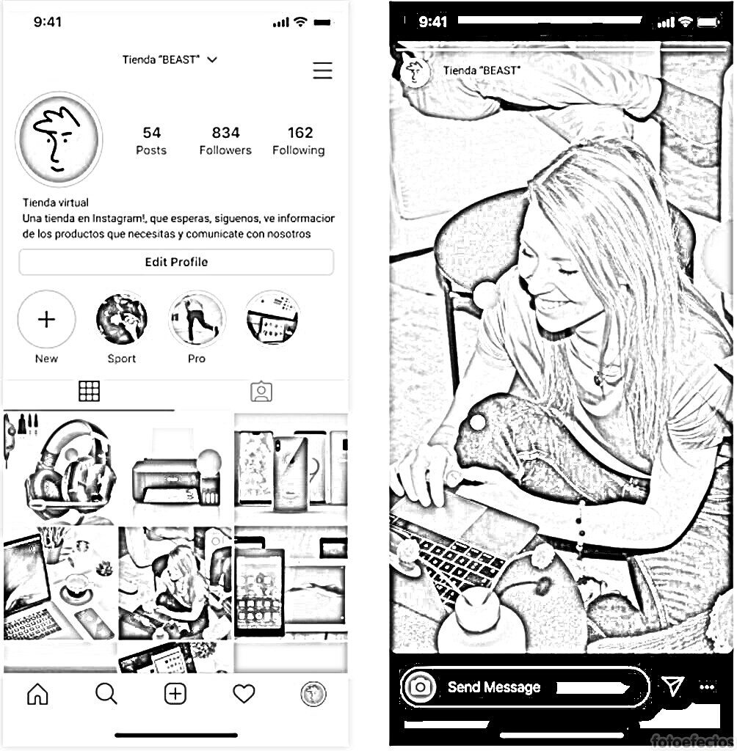En mi caso, la idea ganadora fue la idea 4: Usar Instagram para realizar la venta de los productos e hice los bocetos así, disculpa más bien ando viendo el documento anterior de EPT y veo que no subí las imágenes :´

Bueno, en si lo presento así, porque lo pidieron en boceto, pero si deseas la imagen original te la dejo abajo ;´)

Ya presentado el boceto, lo revisaremos en el siguiente cuadro mediante la técnica Malla receptora de información, como se dijo anteriormente

|  |  |
| --- | --- |
| El prototipo es excelente  Se ve muy original  Las publicaciones están en buena foto HD  Aspectos interesantes | Además de las imágenes, deberían realizar votos, o textos para saber que es lo que quieren los clientes  La letra debe mejorar.  Críticas constructivas |
| Preguntas  ¿Es un buen producto?  ¿Se venderá a bajo precio? | La página debe tener votos o textos en opinión al público  Nuevas Ideas |

Evaluamos nuestros avances

**Competencia**: Gestiona proyectos de emprendimiento económico o social.

|  |  |  |  |
| --- | --- | --- | --- |
| Criterios de evaluación | Lo logré | Estoy en proceso | ¿Qué puedo hacer para mejorar? |
| Evalué el prototipo con la participación de los usuarios y lo mejoré a partir del feedback recibido. |  |  |  |

Espero que este documento te haya resultado útil :’3 Con eso terminamos toda esta Experiencia y todo este año escolar con EPT, espero realmente lo culmines con éxito, muchas bendiciones y feliz navidad nwn

**Sebastián Durand**